致：中国石油天然气股份有限公司大连石化分公司

我公司承诺：
产品质量检验及生产运行中考核指标以招标方检测、出具的数据为准，以此数据判定该产品使用是否符合要求（并在合同履约过程严格执行）。



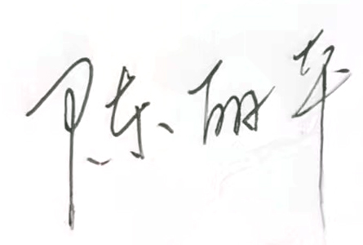
投 标 人： 苏州市高新区恒杉胶粘制品有限公司（盖单位章）
法定代表人： （签字）
2024年 8 月 2 日

